三忠李景翔

形態
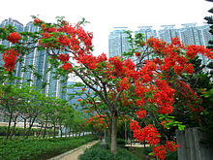

一棵盛開的鳳凰木，樹冠長滿紅花。
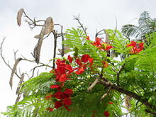

鳳凰木的花葉及莢果
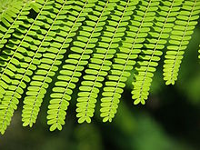

鳳凰木羽狀複葉
鳳凰木因鮮紅或橙色的花朵配合鮮綠色的羽狀複葉，被譽為世上最色彩鮮艷的樹木之一。由於樹冠橫展而下垂，濃密闊大而招風，在熱帶地區擔任遮蔭樹的角色。
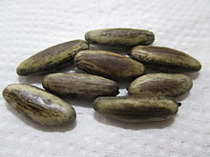

鳳凰木種子
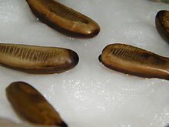

吸了六天水的種子
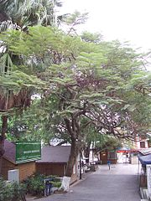

廈門鼓浪嶼的一株鳳凰木
鳳凰木植株高大，可達20公尺以上。性喜高溫、多日的環境，必需在陽光充足處方能繁茂生長。花大呈紅色，連花萼內側都呈血紅色，四瓣伸展約8公分長，第五瓣直立稍大及有黃及白的斑點，雄蕊紅色，花萼腹面深紅色，背面綠色。花序為總狀花序，呈繖房狀排列，花萼和花瓣皆5片，聚生成簇。開花後結出一條條長形豆莢果，長可達60公分，成熟後呈深褐色，木質化，內藏40-50粒細小的種子，每顆平均只有0.4克重，種皮有斑紋，有毒，不可誤食。葉片是二回羽狀複葉，呈羽片對生，15-30對，每羽片有小葉20-40對。小葉為長橢圓形，基部歪斜，葉緣是全緣，葉端圓鈍。葉片是薄紙質，葉面平滑且薄，為青綠色，葉脈則僅中肋明顯。樹形為廣闊傘形，冬天落葉時，多不勝數的小葉如雪花飄落。和許多豆科植物一樣，鳳凰木的根部也有根瘤菌。為了適應多雨的氣候，樹幹基部長有板根出現。鳳凰木適應熱帶氣候，耐旱及可在有鹽分的環境生長。

分布
分布於中國南部及西南部、原產地馬達加斯加及世界各熱帶地方。在美國鳳凰木只生長在佛羅里達州、德克薩斯州南部的瑞歐格蘭山谷（Rio Grande Valley）、亞利桑那州及加利福尼亞州的沙漠地區、夏威夷州、波多黎各、美屬維京群島和關島。鳳凰木亦廣泛生長在加勒比海地區。
原生非洲馬達加斯加，在臺灣、海南、雲南、廣東、廣西、福建等地均有分布^{[1]}。野外屬瀕危物種^{[2]}，目前已由人工引種栽培^{[1]}，被廣泛栽種為觀賞樹。在香港為常見的外來品種落葉喬木。
鳳凰木在很多現時生長地區為視為移植品種，在澳大利亞更被當作侵入品種，部分原因是其闊大的樹冠及濃密的樹根阻礙其他品種在其下生長。在印度鳳凰木被稱為高莫哈樹（Gulmohar）。鳳凰木的豆莢在加勒比海地區被用作敲打樂器，稱為沙沙（shak-shak）或沙球。
在馬來西亞，還可看見黃色的鳳凰木，煞是好看。

用途
- 園景樹
- 遮蔭樹
- 行道樹

文化
- 在臺灣，於1897年引入，在鳳凰木因在6月大量開花，常與蟬鳴並列為畢業的象徵。
- 鳳凰花為臺灣臺南市市花，以與「凰鳳城」之別名相稱；國立成功大學以鳳凰為其校花。
- 鳳凰木是中國大陸福建省廈門市市樹^{[3]}。廈門大學以鳳凰為其校花。
- 鳳凰木在汕頭也稱為「金鳳花」，亦同時是汕頭市的市花。
- 鳳凰樹曾經是四川省攀枝花市的市樹，但因鳳凰樹在1990年代中後期連續多年爆發嚴重的尺蠖蟲災而被大量砍伐，其市樹的位置後被攀枝花樹取代。
- 鳳凰木是深圳中學的校花。

參見
- 火焰樹
- 洋紫荊
- 蘇木

文獻
- 《賞樹手記》 （天地圖書有限公司，ISBN 988-201-636-7）
- 《樹影花蹤－九龍公園樹木研習徑》，香港園藝學會 著，天地圖書 出版，2005年4月。64-67頁。ISBN 988-211-147-5。

引用
- ^ ^{1.0} ^{1.1} ^{1.2} ^{1.3} 昆明植物研究所. 鳳皇木. 《中國高等植物資料庫全庫》. 中國科學院微生物研究所. [2009-02-23].
- ^ IUCN：Delonix regia
- ^ 廈門市樹

